

职业规划书

材料科学与工程学院

2015年4月

目录
导语 3
第一部分 自我认知 4
1.基本情况 4
2.个人经历 4
3.个人分析 6
3.1主观分析—360度评估 6
3.2客观分析 7
3.2.1职业性格分析 7
3.2.2职业兴趣分析 9
第二部分 环境分析 11
2.1个人环境分析 11
2.1.1家庭环境 11
2.1.2学校环境 11
2.2 职业环境分析 12
2.2.1社会环境 12
2.1.2高分子材料专业环境分析 13
第三部分 职业决策与实施方案 15
3.1职业决策 15
3.1.1 SWOT分析 15
3.1.2自我定位与志向目标 16
3.1.3定位职位分析 17
3.2实施方案 18
第四部分 调整方案 20
结语 21
致谢 22

导·语

时光荏苒，我已处在这人生又一转折点的大三下学期，即将面临着毕业后的选择。虽然我们现在已经被认定为成年人，但剥去表面的成熟，其实并没有做好由里到外变成成年人的准备。我们被社会上一股必须要成功的强迫感挟裹，甚至连喘口气都觉得不安。而对于未来的悬而不觉的不安，才是人生中最本质的问题。青春施加给人生的真正压力，并非是那些需要积累的证书和业绩，而是看不到未来的不安感。因为看不清，因为对未来一无所知，所以时时感到迷茫和恐惧。
若将人的寿命设置为八十岁，换算成一天24个小时，我们现在其实正处于早上6点钟左右，是的，是天刚蒙蒙亮的时候，是早上正要起床的时候。黎明，那是无限的希望。相信只要认真计划一件事，并且一边调整，一边坚持，一定可以完成的非常出色。懈怠的情绪谁都会有，不要担心自己比别人走的慢，也不要因暂时的挫折心灰意冷，只要不断调整心态，不停下脚步，最终都能抵达终点。
我们常说机会都是留给有准备的人，因而在此时制定这样一份职业规划书是有必要的，让自己拥有一个完满而不留遗憾的大学生活。而且我想把马云的一段话，放在这里，资以鼓励，“如果你愿意从今天改变自己，一点一滴去做，那成功就不是浮云，什么是伟大的事情？伟大的事情就是无数次的平凡、重复、单调、枯燥地做同一件事情，我们既要有兔子一样的速度，又要有乌龟一样的耐力!”

第一部分 自我认知

基本情况
姓 名 | XXX
性 别 | 女
籍 贯 | 辽宁
所在学校 | 北京化工大学
专 业 | 高分子材料
班 级 | 高材1***班
政治面貌 | 预备党员
现任职务 | 材院学生会**部部长
E – MAIL | *******@163.com

个人经历
记得每个人在小时候，都曾经被老师问过这样一个问题：“你以后长大了想当什么”？我当时的答案是当经理！
因为不论是从课本里学到的，还是自己亲身所见所闻的，经理所呈现出来的理性、严谨和极强的能力留给我的印象是颇为深刻的。依稀记得那时在书上看到了对我国制碱之父侯德榜的介绍：介绍说当时国内外市场急需纯碱，用传统的索尔维法制碱成本太高，无法维持生产。为寻找适应内地条件的制碱工艺，侯德榜所在的永利公司准备向德国购买新的工艺—察安法的专利。但德国与日本暗中勾结，除了向侯德榜一行高价勒索外，还提出了种种对中国人来说是丧权辱国的条件。为了维护民族尊严，范旭东毅然决定不再与德国人谈判。侯德榜与永利的工程技术人员一道，认真剖析了氨碱法流程，终于确定了具有自己独立特点的新的制碱工艺，1941年，这种新工艺被命名为“侯氏制碱法”。
我为这样一段故事而感动了。人的一生，不过是沧海之一粟。对于人来说，最重要的是要为社会的进步，做出最大的努力，完成自己的社会责任。而作为八九点钟的太阳，我们青年人就应该担负更加重要的使命。
我不禁想起了苏联作家奥斯特洛夫斯基那段耳熟能详的话语：“人的一生应当这样度过：当回忆往事的时候，他不致于因为虚度年华而痛悔，也不致于因为过去的碌碌无为而羞愧。在临死的时候，他能够说：“我的整个生命和全部精力，都已经献给世界上最壮丽的事业—为人类的解放而斗争”。而现在当我进入了北京化工大学，结合我的专业所学我决定当一名项目经理！

时间 | 工作内容 | 工作收获 | 所获荣誉
初中 | 班长，以及英语数学政治课代表 | 培养组织协调能力及学习能力 | 校级三好学生  校级优秀团干  市级三好学生
高中 | 副班长兼文艺委员 | 提高团队协作能力和行事能力，锻炼自我 | 校级三好学生
大学 | 校内：  - 院学生会文艺部部长  - 班级组织委员  - 萌芽杯、大学生创新科技大赛  - 党员引领中心学员 | 锻炼自主学习能力，统筹规划能力，认识了不同领域的人，拓宽了人际交往面，提高综合素质。 | - 学生会优秀干事  - 军训标兵  - 商务谈判大赛优秀参赛者  - “真材实料”化学竞赛三等奖  - “萌芽杯”科技创新作品竞赛校级三等奖  - 大学生科技创新大赛重点项目
大学 | 校外：  - 农业嘉年华、温暖冬衣、社区服务、足球赛、敬老院、演唱会等志愿活动  - 促销、办理银行卡、上门送货等兼职工作  - 2014年暑期在辽阳石油化纤有限公司实习 | 拓宽社会接触面，增长眼界，丰富阅历。  锻炼了领导与组织的才能。继续增加了与人交流沟通的能力。

综合上表分析，在校期间，我通过一系列活动和各种社团与组织，一方面培养了自身能力，学到许多书本之外的东西，另一方面丰富了阅历，初步建立起了人际交往网络，从而为今后的要走的道路打下了基础。

3 个人分析

3.1 主观分析——360度评估
 | 优点 | 缺点
自我评价 | 做事情有主见，充满自信，充满能量与活力，热情，善于交谈，富有想象力，敢于并善于创新，说到做到，适应能力强 | 有时做事情没有计划，某些决定不够果断，做事有时不够专注，某些时候不太善于表现自己，可能丢失一些好机会
家人评价 | 善良，有爱心，团结同学，尊敬师长，有上进心，正义感，有远大理想和目标，在大事面前把握正确方向 | 懒惰，孩子气，不够成熟，有些浪费东西，看问题有时不透彻，喜欢丢三落四
老师评价 | 聪明，办事干净利落，有责任心，能够设身处地为他人着想，乐观阳光，宽容大方，能吃苦，踏实 | 喜欢说话，对待自己认为不重要的事情不够认真，有时候容易迟到,爱淘气
朋友评价 | 聪明伶俐，乐于助人，在学习上有较强的接受能力和研究能力，在工作中力求完美，严谨细心，在生活中，幽默风趣，耐心体贴 | 不喜欢运动,有时候做事略显幼稚不够成熟,有时容易忽视细节,不够细心,
同学评价 | 追求完美，做事情效率高，有前瞻性，有良好的洞察力，与人交往友善，替别人着想 | 太贪玩，粗心大意，有时立场不够坚定，不够沉稳，有些任性,某些情况下欠缺策决力

通过主观360度评估，又使我全方位认识了自己，也发现自己的诸多优势与劣势，以自我反省和他人评价相结合发现我是一个：有热情，能吃苦，善于与人交际，有较高情商，踏实的人。但是又不够成熟，规划性不够的人。结合我要从事的项目经理这一职位来说，还是比较适合。有激情，能让我有动力去完成项目经理的庞大工作量；能吃苦比较固执能让我比较坚定的执行自己做的一些决策不摇摆不定，同时够坚定有利于公司树立以经理为主心骨的精神中心，促进公司的有效高速运转。善于与人交际，有利于促进公司和睦，促成公司与外部环境的合作。但是工作规划不够对于成为项目经理来说是一个急需要改进的大缺点。最终360°职业测评结果为：测试人基本适合项目经理职位。

客观分析

3.2.1职业性格分析
凯尔西气质分析
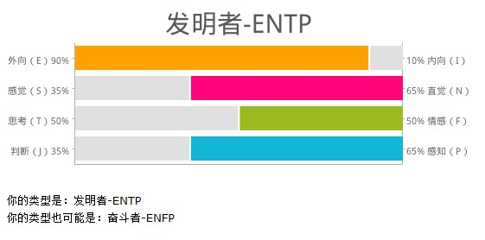
发明者的性格特点：
发明是针对制造过程中的功能性部分而言的，即构建能够促使系统以更高效率运作的装置原型。。他们不常见，约占人口的2%，非常好奇，且不懈的探索各种可能性，特别是在涉及到复杂问题的时候，还发现紊乱的学说十分具有吸引力。对ENTP型人而言，设计富有创造性的零部件和机械装置似乎是一件很自然的事情。早在他们很小的时候，发明者就已经开始“发明创造”了。通过这些天才的发明，他们获得了极大的乐趣，以及行为动力。因此，他们从来没有真正停止过对其创造才能的演练，只不过，在工作当中，他们通常会将自己的技术天赋转化成能够应用于各种系统工作——例如社会体系、物理系统，以及机械装置——的技能。
作为NT型人——柏拉图的理性者，亚里士多德的思辨者——的一种角色变体，ENTP型人在绝大多数方面都与其他NT型人大同小异。和所有理性者一样，发明者倾向于谈论那些抽象的话题，并且喜欢采用实用性的方式来实现目标。他们渴望获得任何与科学有关的知识，并且十分关注技术。通常来说，他们更擅长从事系统工作。在个人定位上，他们注重实效，多疑，喜欢用相对的眼光来看待事物；在空间定位上，他们采用的是交叉点式的方法；而面对时间，他们则更愿意停留在自己脑海中的“时间间隔”当中。聪明才智、自治以及坚毅的决心是构建他们自我形象的三大要素。生性冷静的他们信赖理智，渴望获得成就，珍视他人对自己的敬重和赞赏。他们追逐知识，并且将成为科技奇才作为自己的奋斗目标。在智能方面，他们的战略规划能力明显高于交际和战术能力，而后勤技巧则是他们的软肋。对于善于探索且思想开明的他们而言，资讯性的制造者角色显然更加合适。毕竟，指导性的协调者角色需要以规划和坚毅的性格为基础。此外，由于他们表现力丰富，并且对整个世界都充满了浓厚的兴趣，所以在面对发明者和建造者这两种制造者角色变体时，他们自然会更倾向于前者。
这种人拥有极其强烈的好奇心，并且会不断地探索和发掘各种可能性，尤其是当它们与复杂问题有关的时候。对他们而言，一团混乱的理论无疑具有十足的吸引力。这种无比强烈的好奇心还可以鼓舞其他人。他们佩服发明者，同时也很羡慕他们能够拥有一颗“贪得无厌”的好奇心。与此同时，ENTP型人也是所有类型人当中最不愿意拘泥于某一特定方式的人，在他们看来，这实在有些不可理喻——难道仅仅因为“大家都是这样做的”这么一个并无任何实际依据的理由，所有人就都必须这样做吗？他们似乎生就了一双慧眼，总是能够发现更好的方法；与此同时，他们也总是不断地搜索新的工作项目、新的行动，以及新的工作流程。对于自己的行为方式，发明者十分自信，因此，他们常常会以一种傲人的姿态忽视各种标准、传统以及来自权威人士的评价。得益于他们的创新思想，发明者总是能给自己的工作和生活带来各种新奇的理念和方式。
发明者适合的职业：
任何工作!发明者的事业心很强，他们能够巧妙地应对即将到来的人员及物质问题。ENTP型人能够在很多领域都取得不俗的成就，而惟一的条件就是，他们所从事的工作不能包含过多的常规性内容，不然，他们很可能会因此而无法安心工作。他们通常都能成为优秀的教师，在教学的过程中不断地改进和开发新的教学方式，激发学生的学习热情和兴趣。他们也能成为各种创造性项目的负责人，同时也借助完成这些项目来检测自己的聪明才智。此外，他们精通人际关系的交往和人事制度的管理，往往能够迅速地把握机构内错综复杂的社会关系。

3.2.2 职业兴趣分析
霍兰德SDS测试
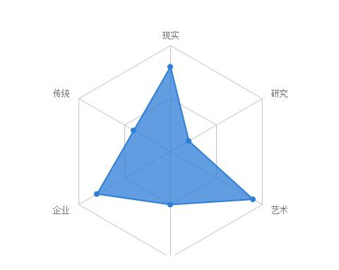
下面是你的职业兴趣代号与其相应的其他传统职业参考表：
你的类型：艺术型：(A)
共同特点：有创造力，乐于创造新颖、与众不同的成果，渴望表现自己的个性，实现自身的价值。做事理想化，追求完美，不重实际。具有一定的艺术才能和个性。善于表达、怀旧、心态较为复杂。
典型职业：喜欢的工作要求具备艺术修养、创造力、表达能力和直觉，并将其用于语言、行为、声音、颜色和形式的审美、思索和感受，具备相应的能力。不善于事务性工作。如艺术方面（演员、导演、艺术设计师、雕刻家、建筑师、摄影家、广告制作人），音乐方面（歌唱家、作曲家、乐队指挥），文学方面（小说家、诗人、剧作家）。
实际型：(R)
共同特点：愿意使用工具从事操作性工作，动手能力强，做事手脚灵活，动作协调。偏好于具体任务，不善言辞，做事保守，较为谦虚。缺乏社交能力，通常喜欢独立做事。
典型职业：喜欢使用工具、机器，需要基本操作技能的工作。对要求具备机械方面才能、体力或从事与物件、机器、工具、运动器材、植物、动物相关的职业有兴趣，并具备相应能力。如：技术性职业（计算机硬件人员、摄影师、制图员、机械装配工程师），技能性职业（木匠、厨师、技工、修理工程师、农民、一般劳动）。
企业型：(E)
共同特征：追求权力、权威和物质财富，具有领导才能。喜欢竞争、敢冒风险、有野心、抱负。为人务实，习惯以利益得失，权利、地位、金钱等来衡量做事的价值，做事有较强的目的性。
典型职业：喜欢要求具备经营、管理、劝服、监督和领导才能，以实现机构、政治、社会及经济目标的工作，并具备相应的能力。如项目经理、销售人员，营销管理人员、政府官员、企业领导、法官、律师。

总结以上两种测试，凯尔西气质分析说明我能够成为各种创造性项目的负责人，同时也借助完成这些项目来检测自己的聪明才智。此外，精通人际关系的交往和人事制度的管理，往往能够迅速地把握机构内错综复杂的社会关系，这些特质即是经理从事投资合作的基础；又是项目经理获得社会认可的前提。而霍兰德测试也证明我具有领导才能。喜欢竞争、敢冒风险、有野心、抱负。为人务实，习惯以利益得失，权利、地位、金钱等来衡量做事的价值，做事有较强的目的性。 因此最终通过霍兰德职业兴趣测试也能得出我的内心感兴趣职业与项目经理职位相吻合。

第二部分 环境分析

2.1 个人环境分析

2.1.1 家庭环境
从小家里的教育氛围一直很好，很小的时候就开始读书，受到了良好的熏陶，同时家里也比较民主，从小也培养我独立自主的品质，虽然我的成绩一直都还很不错，但其实父母不是特别的注重我的成绩，更多却是精神品质，所以我的成长环境相对来说愉快些，这也造就了我乐观，阳光的心态。
父母两个人都曾经是大学毕业，教育程度还算很好。父亲平时就特别的有耐心，为人谦和，而且也比较有才华，我也收到一些渲染；母亲平时则有些“强势”，但是特别的有能力，工作也出色。俩人事业，家庭都兼顾的不错，对我也不是特别的严厉。

2.1.2 学校环境
北京化工大学，是教育部直属全国重点大学，国家“211工程”和国家“985优势学科创新平台”重点建设高校。学校现为教育部直属的全国重点大学，国家“211 工程”和“985工程优势学科创新平台”重点建设院校、是首批列入“卓越计划”、“111计划”名单的名牌大学。
我所就读的北京化工大学材料科学与工程学院包括聚合物科学系、聚合物工程系、功能材料系、碳及复合材料系、金属表面工程系、国家碳纤维工程技术研究中心和分析与测试中心等单位。同时，学院还建有材料学国家重点学科、高分子化学与物理国家重点（培育）学科和材料科学与工程北京市重点学科。拥有有机无机复合材料国家重点实验室（共建）、化工资源有效利用国家重点实验室（共建）、国家碳纤维工程技术研究中心、生物医用材料北京实验室、先进炭材料和特种高分子高等学校学科创新引智基地、教育部碳纤维及功能高分子材料重点实验室、弹性体材料节能与资源化教育部工程研究中心、北京市新型高分子材料制备与加工重点实验室、材料电化学过程与技术北京市重点实验室、北京市水性聚合物合成与应用工程技术研究中心、北京市先进弹性体工程技术研究中心、化工行业膜工程技术研究中心等。
师资力量方面，学院现有教职工184人，其中高级职称126人，双聘院士3人，长江学者特聘教授3人，国家杰出青年基金获得者5人，973计划项目首席科学家1人，国家级教学名师1人，教育部跨（新）世纪优秀人才21人。近年来更是承担与完成国家级和省部级科研项目300余项，获得国家级和省部级奖20多余项。并与国内外大中型企业和科研机构建立了紧密的合作关系并展开多项联合研究，产生一大批应用科技成果。另外与国外多所著名大学合作，派优秀学生到海外深造。此外，学校结合自身办学定位与特色，形成了“普遍成才，追求卓越”的育人理念，并在这一理念的指导下，确立并提出了多目标，多模块与多途径的“3M”人才培养模式。

职业环境分析

社会环境
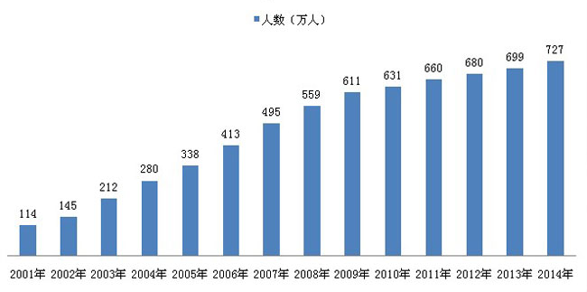

目前，我国的就业形势依然严峻。现在社会高等教育高增长率、社会总就业形势紧张和劳动力市场严重分割。每年待就业人数远大于社会所能提供的就业岗位，而且就业存在严重的不合理，长期受计划经济体制的影响，国家的宏观调控并没有与市场有效的结合起来，存在缺位现象。
且近年来，全国毕业生持续增多，2014年毕业生总量压力进一步增大，同时，用人需求结构性矛盾突出，毕业生就业观念存在一定误区，地区扎堆、方向扎堆现象严重。影响高校毕业生就业的体制机制障碍仍然存在，高等教育与社会需要的适应性还有待加强，就业政策体系、服务体系和市场体系还不够健全，当前及未来的经济走向等一系列因素对职业选择都会产生影响。
专家预测，“十二五”时期，我国人口将达到13.7亿人，劳动年龄人口在2014年达到最高峰9.97亿，而实际进入人力资源市场的新成长劳动力高峰则还将延后出现，整个“十二五”时期劳动力供给将持续增加并保持在高位。“十二五”时期，城镇每年需要就业的劳动力在2500万人，比“十一五”时期多出100万。同时，农村剩余劳动力转移就业的压力也会越来越大。
就业机会供给方面，综合考虑各种因素，城镇新增就业规模将继续保持在900万人以上，再加上补充自然减员，年均也只能提供就业机会1200万个，年度劳动力供求缺口高达1300万人左右，比“十一五”期间压力更大。
为此，我们更要应该早规划早准备，不断提升自己的能力。在这样的就业形势下，努力使自己成为复合型人才，则是成功找到就业机会，实现自己抱负的最佳选择。

高分子材料专业环境分析
材料科学发展到今天，已经深刻影响着人类的现代生活、社会结构和文化价值。材料的不断创新与发展，也极大的推动了社会经济的发展。在我国，材料科学发展前景巨大，我国材料产业中的钢铁、水泥、玻璃、纺织品等基础原材料的生产能力和生产产量稳居世界前列，我国材料产业的产值占我国 GDP的28%左右，而且材料产业发展前景相当乐观。
从专业本身来看，在大学阶段学习的知识知识一些基础的学科知识，并不具备进行研发所要求的能力，就业时并不太容易找到专业对口的工作，所以一般都需要考研进行深造。通过研究生阶段的学习，才会了解到很多进行研发所需要的实验操作和思想，就业相对本科生来说也更容易一些，也更容易找到专业对口的工作。
高分子材料与工程是研究天然及生物有机高分子材料的设计、合成、制备以及组成、结构、性能和加工应用的充满活力的材料类学科，其工业和研究体系已经成为国民经济发展的支柱产业。
本专业学生毕业后可在各种材料的制备、加工成型、材料结构与性能等领域从事科学研究与教学、技术开发、工艺和设备设计、技术改造及经营管理等方面工作，在科研、教学、企业等从事相关工作。“十二五”是全面建设小康社会的关键时期，是加快转变经济发展方式的攻坚时期，经济结构战略性调整为新材料产业提供了重要发展机遇。一方面，加快培育和发展节能环保、新一代信息技术、高端装备制造、新能源和新能源汽车等战略性新兴产业，实施国民经济和国防建设重大工程，需要新材料产业提供支撑和保障，为新材料产业发展提供了广阔市场空间。另一方面，我国原材料工业规模巨大，部分行业产能过剩，资源、能源、环境等约束日益强化，迫切需要大力发展新材料产业，加快推进材料工业转型升级，培育新的增长点。机械、电子、汽车、建筑、高分子材料、信息等国家重点产业以及造纸、食品等相关产业的快速发展，需要品种繁多的精细化工和专用化工产品与之配套。这些产业将进入加速期。
未来5年，化工新型材料，汽车、建筑、交通用新型高档涂料，电子和信息产业用的功能材料，胶粘剂和专用化学品及纳米材料等将成为发展的主要品种；功能涂料及水性涂料、染料新品种及其产业化技术、重要化工中间体绿色合成技术及新品种、电子化学品、饲料添加剂、高性能水处理化学品、造纸化学品、皮革化学品、油田化学品、功能型食品添加剂、高性能环保型阻剂、高性能橡塑助剂，将成为技术开发和产业化的重点。

第三部分 职业决策与实施方案

3.1职业决策

3.1.1 SWOT分析
内部  外部 | 优势S  - 认真严谨，踏实负责  - 待人热情，人脉较广  - 自主学习，勤于思考 | 劣势W  - 自身的素质还需再提高  - 实践动手能力较差  - 缺乏规划
机会O  - 身处全国211重点建设高校  - 就读本校发展最好、历史最久的专业  - 国家“十二五规划”注重材料领域  - 在校期间，参加各组织、社团等，积累大量工作经验 | SO策略  - 利用学校与专业的优势，好好学习，提高自己的专业素质  - 利用国家发展优势，全面提高自身综合素质，以收获一个好工作  - 充分利用学生工作的机会，为今后的职业工作作良好铺垫 | WO策略  - 借助于学生组织中的人群，多交流，多说话，锻炼口语  - 多参与实验室工作，在科研环境中培养自己的动手能力  - 参加职业规划培训，制作规划书
威胁T  - 社会竞争压力大，人才拥挤，高学历者增多  - 目前就业困难，就业形势比较严峻  - 本专业对口工作对学历要求较高，且要求一定工作经验 | ST策略  - 以自己乐观的心态和踏实的作风，迎接挑战  - 树立终身学习观念，向高精尖人才发展  - 利用广阔的人脉，获取更全面的资源信息和实习机会，规划好自己的学习任务 | WT策略  - 寻找工作时扬长避短，避开交际能力要求高的工作  - 逐渐学会规划统筹，培养长远目光  - 在竞争中敦促自我提升，提高实践能力

综合分析：
通过以上swot职业机会评估，从内部和外部综合分析我的职业机会，职业目标实现的第一步就是充分了解自己，了解环境，并学会扬长避短，取长补短，这样才可以获得更多发展机遇。同时，我认为我把项目经理作为职业生涯的选择是比较正确的，首先来自学校专业的优势和国家发展形势的优势给我极大的信心和动力。其次，我的职业兴趣评估表明，我比较偏向这种沟通交流比较多的工作。当然，我也需要补缺补漏，弥补自身不足，为今后工作打下良好基础。

3.1.2 自我定位与志向目标
“21世纪最缺的是什么？人才！”而“21世纪什么最贵？还是人才！” 《天下无贼》里的黎叔这样说。
真正企业所需的人才更是需要有技术有专业知识，才能适应市场发展，经济进步。具有一项专业技能，并在另外领域有特长的复合型人才更是市场上最缺乏，而企业又求之若渴的人才类型。市场调查显示，各行业各地区对复合型人才的需求非常强烈，企业偏爱复合型人才。而我，就想成为这样的人。
对于企业内的知识型人才，属于企业中人才增长速度最快的一种人才。同时这个类型的人才为企业创造的效益也是相对更高的。因此，部门员工之间的管理，对企业来说是尤为重要的。项目开发讲究的是团队的配合，这不仅能够让企业的“发动机”运转顺利，而且也能够产生融洽的工作环境。
在考虑了我小时候的梦想、上述因素、各种测试气质分析以及其他外界因素后，我认为，能够带领团队进行开发能够体现自我的人生价值。同时管理团队，为企业带来极大的效益能实现自我的社会价值。
综上所述，我将自己的目标真正的明确为兼具研究能力和管理才能的项目经理。

3.1.3 定位职位分析
① 工作内容
（1）参与制定每年度公司研发计划，根据公司确认的研发计划制定实施方案和预算，经总经理认可后，并督导实施。
（2）每月对项目进行评估、总结，制定下一阶段对应措施和研发重
点，并形成报告提交总经理。
（3）细化年度工作目标，并召开部门年度会议安排各项工作任务，并督导其实施。
（4）制定部门相关管理规范和项目研发工作流程的制定和完善。
（5）参与项目立项前的市场调研及技术实现评估
（6）参与负责项目的系统分析及架构设计，并监督、审核项目完成的阶段性目标；统筹项目开发工作
（7）编写部门半年度工作总结、研发情况分析报告，指出问题重点，明
确下一步研发方向，制定下半年工作计划。
（8）制定员工招聘、培训和学习计划，协助行政人事部门完成员工招聘、
培训。
（9）负责团队的建设与培养，经常组织开发人员的培训学习，强化开发技巧，提高研发能力。
（10）负责部门内其他管理工作和完成上级领导交办的其他工作。
② 发展前景
发展方面，项目经理属于一个等级比较高的职位，一般来说是处于企业的中层，有人将其戏称为“小CEO”。再进一步的晋升就需要凭借自身的实战经验和业绩来为自身创造晋升的机会。
工作环境方面，这个部门是一个需要与其他多个部门进行沟通合作的部门。日常生活中与他人打交道机会较多，需要较强的管理、沟通、协调和处理问题的能力。
薪酬待遇方面，以北京为例搜集数据进行分析，大部分项目经理月收入超过6000元，二成经理月薪上万。几乎所有产品经理均享有五险一金，部分分别享有交通补贴、电话补贴、午餐补贴、夜班补贴等不同种类补贴，部分经理配有专车或者有班车接送。而且与入职年份与公司的体质有很大关系。
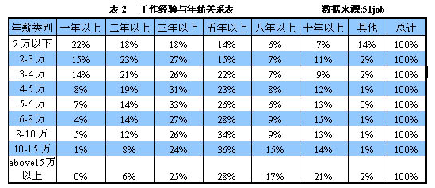

3.2实施方案
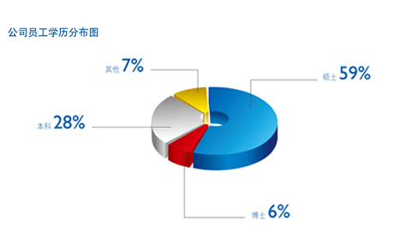
由上图公司员工学历分布图可知，近年来所需要的主流趋势是硕士生，由于学历上的原因我制定了一下计划。

- 近期计划：目前到大四毕业
- 把握好本学期课程的进度，学好每一门课程，尤其是专业课；
- 开始合理有序地复习考研的相关功课，及时从网上了解院校的相关信息；
- 每天傍晚按时锻炼半个小时以上，为未来的工作锻炼好一副好身躯；
- 闲暇之余，积极参加各类报告讲座等有益身心及个人发展的活动。

- 中期计划：研究生阶段
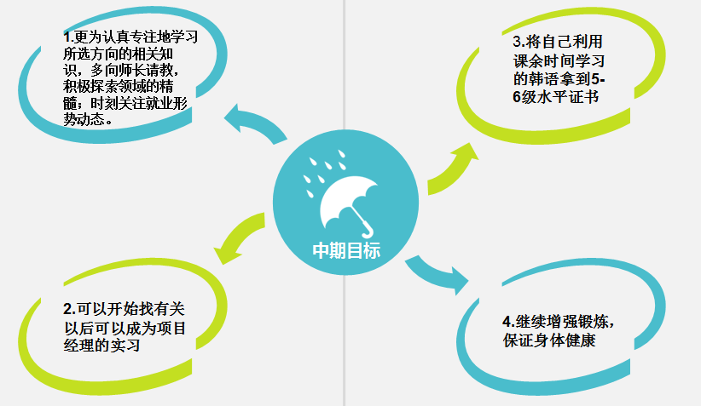

- 长期计划：研究生毕业后
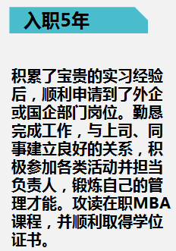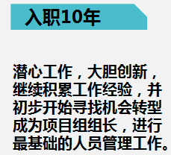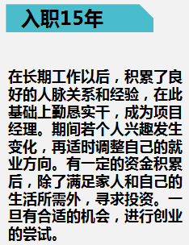

第四部分 调整方案
“世间唯一的不变便是改变”，一个完美的计划还需要一个合理的调整方案，当规划好的路线真正实施的时候，会根据现实情况作出调整，职业规划并不等同于标准路线，面对环境的改变，我们应学会应变。据以上分析，我制定了以下调整方案，相信这对我今后的求职道路具有重要意义！

风险一：
考取研究生失败，无法继续深造。
调整方案：
初试后就开始做毕业设计，为了之后能够有更多的机会去找工作。

风险二：
大学生就业竞争激烈，硕士生毕业后找不到一份符合规划的工作。
调整方案：
放低岗位要求，或者选取其他适合自己的岗位，或者考取公务员等。

鉴于可预料风险和我自身的特点，我将作出以上调整方案。当做从事与本专业相关的职业比较困难时，可以调转方向去做自己打的喜欢的。人生就是在不断的挑战和探索中前进的，同样，职业也是一种尝试和挑战，带着一份详尽的规划，勇往“职”前，我做主！
结·语

匆匆几天，便把自己长久以来对职业生涯的思考白纸黑字地写了出来。字里行间，就如同遇见了未来的自己。多年回首，不仅不会对自己简单的想法而感到可笑，而更多的则是庆幸。庆幸自己在大学即将进入尾声的时候，没有继续漫无目的地走下去。
旅途中的所见所闻，并没有给我明确的答案。但，现在回想起来，当我走下进京列车，面对阳光的那一刻开始，我的梦想之旅就正式开始了。一个异乡学子的求学之路是漫长的，虽然不像古时候那样还承载着家乡人的期望，但是此刻的我，渐渐成长为了一个社会人，肩上的使命却更加沉重了。
怀着这样的心情，我思考着人生的价值与意义所在，感悟着身边的一切。在这感悟中，我找到了自己的航向—它并没有迷失，而是我一直都没有正视过它。就这样，沿袭着孩提时代的梦，我依然选择了成为一名经理。
我相信，我的选择是正确的。而我，也一定会为了这个梦而一直努力下去，不仅为了以前的自己、现在的自己，更是为了，将来的自己。
在你想奔跑而且能不停的奔跑时，就是上帝想让你成功的时候，你没有一个理由放弃，却又一万个理由让这个世界容纳你的笑容，铭记自己的价值，永远不要轻言放弃。

致谢：
在这份职业规划书里，难免会有疏漏与不正确的地方，如有不妥之处，望评审加以指正。同时，感谢在完成规划书期间给我提供帮助和指导的老师与同学。谢谢大家！

